**# cria as pessoas**

create (a:pessoa {nome:'Joaquim', idade:'30', sexo:'M'})

create (b:pessoa {nome:'Beto', idade:'28', sexo:'M'})

create (c:pessoa {nome:'Ana', idade:'26', sexo:'F'})

create (d:pessoa {nome:'Pedro', idade:'28', sexo:'M'})

create (e:pessoa {nome:'João', idade:'31', sexo:'M'})

create (f:pessoa {nome:'Beatriz', idade:'29'})

**# cria os assuntos**

create (n:assunto {assunto:'Rock'})

create (m:assunto {assunto:'Futebol'})

create (o:assunto {assunto:'Política'})

**# cria a relação de amigo entre Joaquim e Beto**

MATCH (a:pessoa),(b:pessoa)

WHERE a.nome = 'Joaquim' AND b.nome = 'Beto'

CREATE (a)-[r:AMIGO]->(b)

RETURN r

**# cria a relação de gosto entre Ana e Assunto**

MATCH (a:pessoa),(b:assunto)

WHERE a.nome = 'Ana' AND b.assunto = 'Rock'

CREATE (a)-[r:LIKE]->(b)

RETURN r

MATCH (a:pessoa),(b:assunto)

WHERE a.nome = 'Ana' AND b.assunto = 'Futebol'

CREATE (a)-[r:LIKE]->(b)

RETURN r

**# cria a relação de gosto entre Joaquim e Assunto**

MATCH (a:pessoa),(b:assunto)

WHERE a.nome = 'Joaquim' AND b.assunto = 'Rock'

CREATE (a)-[r:LIKE]->(b)

RETURN r

MATCH (a:pessoa),(b:assunto)

WHERE a.nome = 'Joaquim' AND b.assunto = 'Futebol'

CREATE (a)-[r:LIKE]->(b)

RETURN r

**# cria a relação de gosto entre João e Assunto**

MATCH (a:pessoa),(b:assunto)

WHERE a.nome = 'João' AND b.assunto = 'Rock'

CREATE (a)-[r:LIKE]->(b)

RETURN r

MATCH (a:pessoa),(b:assunto)

WHERE a.nome = 'João' AND b.assunto = 'Futebol'

CREATE (a)-[r:LIKE]->(b)

RETURN r

MATCH (a:pessoa),(b:assunto)

WHERE a.nome = 'João' AND b.assunto = 'Política'

CREATE (a)-[r:LIKE]->(b)

RETURN r

**# cria a relação de gosto entre Pedro e Assunto**

MATCH (a:pessoa),(b:assunto)

WHERE a.nome = 'Pedro' AND b.assunto = 'Rock'

CREATE (a)-[r:LIKE]->(b)

RETURN r

**# cria a relação de gosto entre Beatriz e Assunto**

MATCH (a:pessoa),(b:assunto)

WHERE a.nome = 'Beatriz' AND b.assunto = 'Rock'

CREATE (a)-[r:LIKE]->(b)

RETURN r

MATCH (a:pessoa),(b:assunto)

WHERE a.nome = 'Beatriz' AND b.assunto = 'Política'

CREATE (a)-[r:LIKE]->(b)

RETURN r

**# retorna as relações**

CALL apoc.meta.graph()

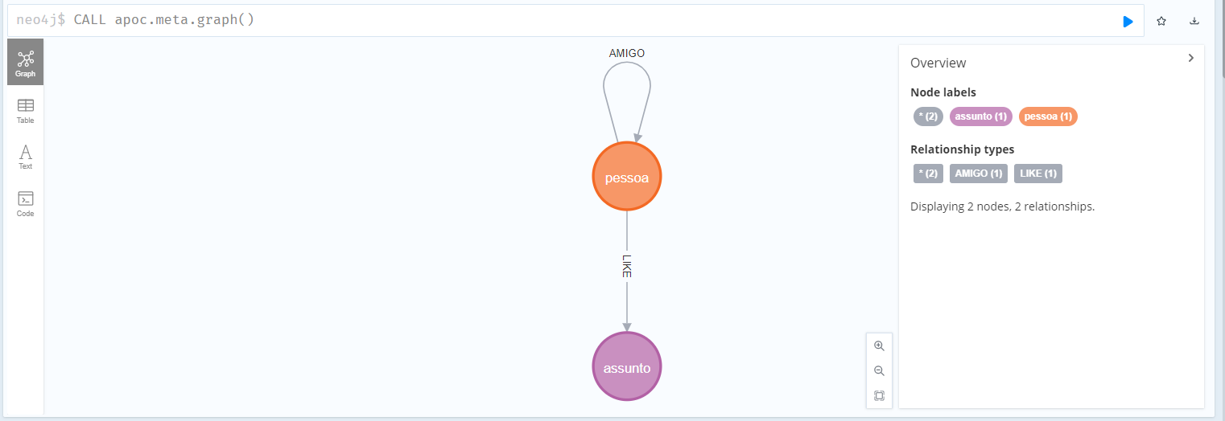

**# retorna a visão expandida das relações** (não sei pq não aparece os nomes no meio)

MATCH p=()-->() RETURN p

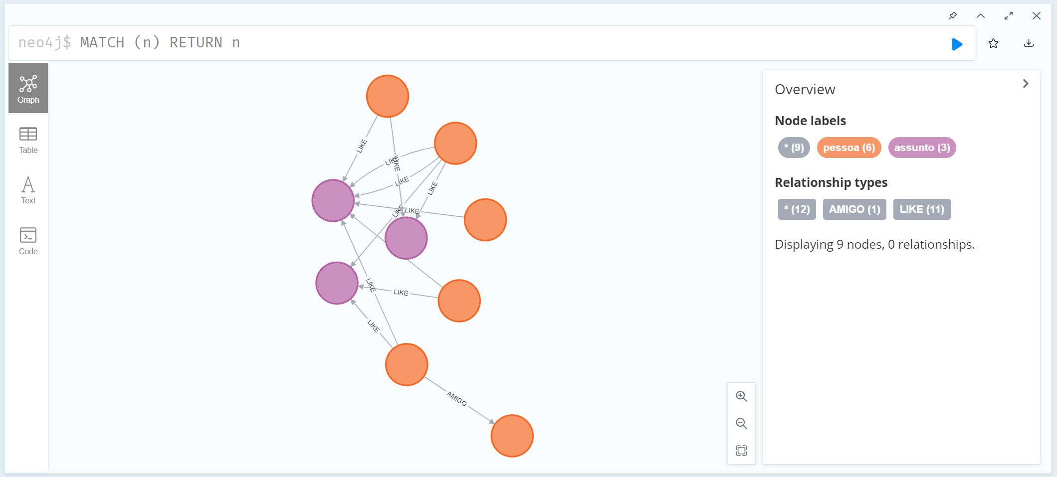

**# objetivo da atividade**

MATCH ({ nome: 'Joaquim' })-[:LIKE]->(gosto)<-[:LIKE]-(pessoa)

WHERE NOT ({ nome: 'Joaquim' })-[:AMIGO]->(pessoa)

RETURN pessoa.nome, count(gosto)

ORDER BY count(gosto) DESC

